**CENTRUL DE EXCELENȚĂ ÎN INFORMATICĂ ȘI TEHNOLOGII INFORMAȚIONALE**

**СПЕЦИАЛЬНОСТЬ «Programarea și testarea produselor de program»**

**Индивидуальная работа по теме «Система управления цифровой библиотекой»**

**Преподаватель: Учащиеся:**

*Гайрунова Наталья Мартынчук Мария*

*Швец Артём*

**Группа:**

P-2424R

**Chișinău, 2025**

Оглавление

**Описание работы** 3

**Модули приложения** 4

**SLS** 5

**Функциональные требования:** 5

**Нефункциональные требования:** 5

**UML-диаграммы** 6

**1. UML - Use Case** 6

**UML - Activity** 7

**ПРОТОТИП FIGMA** 9

**GITHUB И КОМАНДЫ** 10

**ЗАКЛЮЧЕНИЕ** 11

**ИСПОЛЬЗОВАННЫЕ ИСТОЧНИКИ** 11

# **Описание работы**

**Цель работы:**

Создать удобную и безопасную систему для пользователей и администратора библиотеки.

**Задачи:**

* Реализовать регистрацию и вход в систему;
* Разработать каталог книг с поиском по категориям;
* Добавить функцию онлайн-бронирования;
* Реализовать выдачу и прием книг администратором;
* Обеспечить защиту пользовательских данных.

**Целевая аудитория:**

* Пользователи библиотеки;
* Администраторы.

**Используемые технологии:**

* Figma
* GitHub, Git

# **Модули приложения**

1. **Модуль регистрации и входа**
   * Регистрация пользователя
   * Авторизация
2. **Модуль каталога книг**
   * Просмотр всех книг
   * Поиск по категориям
3. **Модуль бронирования**
   * Онлайн-бронирование книг
   * Отмена бронирования
4. **Административный модуль**
   * Добавление книг
   * Редактирование книг
   * Удаление книг
   * Выдача книг
   * Прием возвращённых книг

# **SLS**

## **Функциональные требования:**

* Пользователь должен иметь возможность зарегистрироваться в системе;
* Пользователь должен иметь возможность войти в систему;
* Пользователь может просматривать каталог книг;
* Пользователь может искать книги по категории;
* Пользователь может бронировать книги онлайн;
* Пользователь может отменять бронирование;
* Администратор может:
  + добавлять книги;
  + редактировать книги;
  + удалять книги;
  + выдавать книги пользователям;
  + принимать возвращенные книги.

## **Нефункциональные требования:**

* Система должна обеспечивать безопасную аутентификацию;
* Пароли должны храниться в зашифрованном виде;
* Приложение должно работать 24/7;
* Время отклика системы не должно превышать 3 секунд;
* Интерфейс должен быть понятным и удобным;
* Приложение должно корректно работать на компьютере и смартфоне.

# **UML-диаграммы**

## **1. UML - Use Case**

**Акторы:**

* Пользователь;
* Администратор.

**Пользователь может:**

* Изображение выглядит как текст, Шрифт, снимок экрана, диаграмма

  Содержимое, созданное искусственным интеллектом, может быть неверным.Регистрироваться;
* Входить в систему;
* Просматривать каталог;
* Искать книги по категории;
* Бронировать книги;
* Отменять бронирование.

**Администратор может:**

* Добавлять книги;
* Редактировать книги;
* Удалять книги;
* Выдавать книги;
* Принимать возвращённые книги.

Изображение выглядит как текст, снимок экрана, Шрифт, число

Содержимое, созданное искусственным интеллектом, может быть неверным.

## **UML - Activity**

1. Начало процесса

* Пользователь входит в систему.
* Система проверяет авторизацию пользователя.

1. Выбор книги

* Пользователь открывает каталог книг.
* Пользователь выбирает нужную категорию.
* Пользователь выбирает конкретную книгу.

1. Бронирование

* Пользователь нажимает кнопку «Забронировать».
* Система формирует запрос на выдачу книги и отправляет его администратору.

1. Проверка доступности книги

* Администратор получает запрос.
* Система проверяет, доступна ли книга для выдачи.
* Если книга доступна:
* Администратор подтверждает выдачу.
* Система открывает доступ к электронной книге.
* Статус книги меняется на «Выдана».
* Если книга недоступна:
* Система отправляет отказ пользователю.

1. Завершение процесса

* Процесс онлайн-выдачи книги завершён.
* Пользователь может начать новый поиск или завершить сеанс.

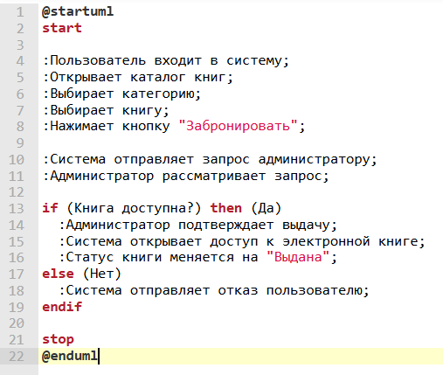Изображение выглядит как текст, снимок экрана, Шрифт, документ

Содержимое, созданное искусственным интеллектом, может быть неверным.

# **Прототип Figma**

Изображение выглядит как снимок экрана, Компьютерная игра, Цифровая сборка, Игра в жанре приключенческого боевика

Содержимое, созданное искусственным интеллектом, может быть неверным.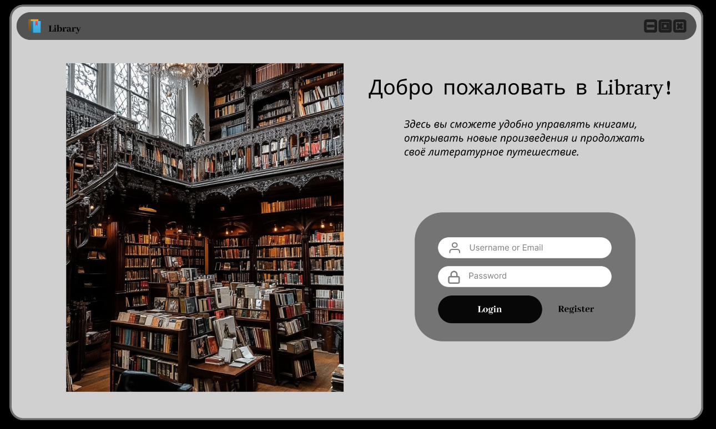Изображение выглядит как текст, снимок экрана, мультимедиа, книга

Содержимое, созданное искусственным интеллектом, может быть неверным.Изображение выглядит как текст, снимок экрана, Мобильный телефон, Планшет

Содержимое, созданное искусственным интеллектом, может быть неверным.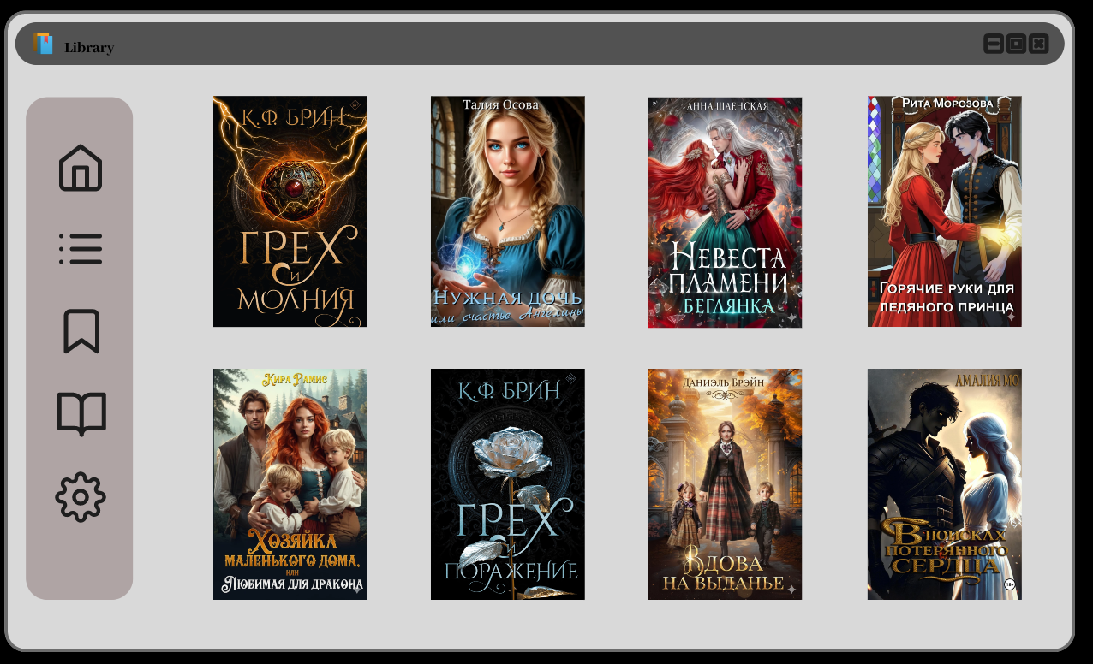Изображение выглядит как текст, снимок экрана, мультимедиа, гаджет

Содержимое, созданное искусственным интеллектом, может быть неверным.Изображение выглядит как снимок экрана, текст, мультимедиа, гаджет

Содержимое, созданное искусственным интеллектом, может быть неверным.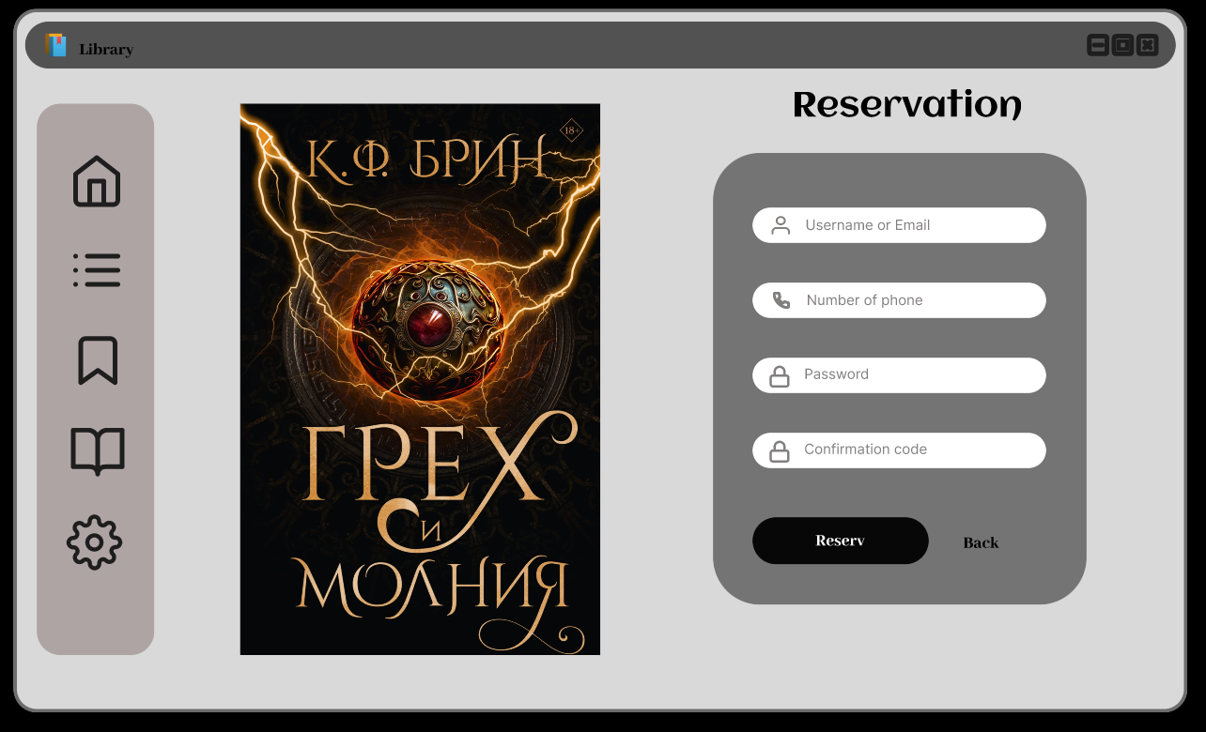Изображение выглядит как снимок экрана, текст, Прямоугольник, прямоугольный

Содержимое, созданное искусственным интеллектом, может быть неверным.Изображение выглядит как текст, снимок экрана, мультимедиа, гаджет

Содержимое, созданное искусственным интеллектом, может быть неверным.Изображение выглядит как снимок экрана, текст, мультимедиа, гаджет

Содержимое, созданное искусственным интеллектом, может быть неверным.Изображение выглядит как текст, снимок экрана

Содержимое, созданное искусственным интеллектом, может быть неверным.Изображение выглядит как снимок экрана, текст, мультимедиа, программное обеспечение

Содержимое, созданное искусственным интеллектом, может быть неверным.

# **GitHub и команды**

**Ссылка на репозиторий:** https://github.com/MariaMartinciuc/online-library.git

**Все файлы проекта загружены с помощью Git:**

git init

git add .

git commit -m "Initial commit"

git branch -M main

git remote add origin https://github.com/MariaMartinciuc/online-library.git

git push -u origin main

# **Заключение**

В ходе выполнения данной работы была разработана система управления цифровой библиотекой. Были составлены функциональные и нефункциональные требования, разработаны UML-диаграммы, создан прототип в Figma и подключен GitHub-репозиторий. Данный проект можно использовать как основу для создания реального веб-приложения.

# **Использованные источники**

* <https://github.com>
* <https://figma.com>
* Документация UML
* Документация Git